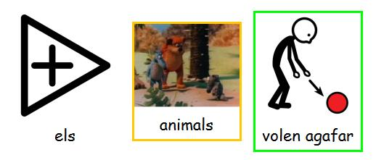
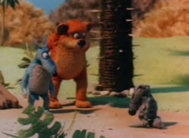
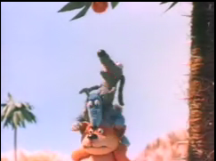

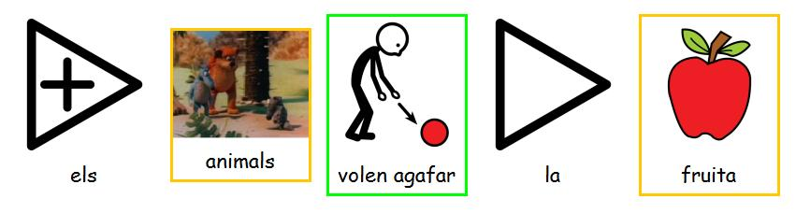
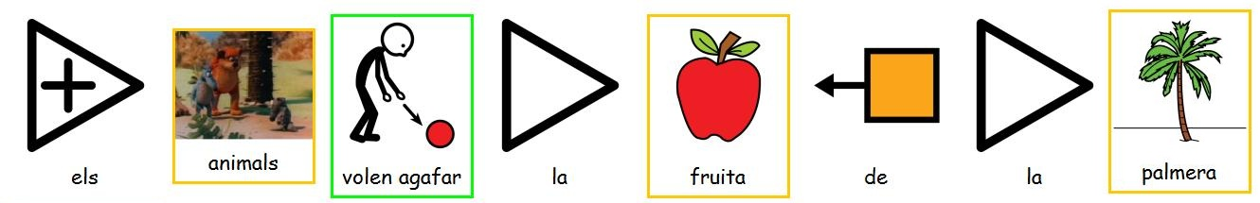
Anna Fontelles
Imatges del curt: Munk, Lemmy i companyia, a volar!. Format : 35 mm, durda:5 min, any:1994, Director: Nils Skapans, Música: Maris Putnins, País: Letònia

